Poznávací exkurze na Balkán
/Albánie, Montenegro, Dalmácie, BaH/

Termín: první nebo druhý říjnový týden roku 2024
Délka: 8 dní
Cena: cca 12.900- Kč
Doprava: moderním klimatizovaném autobusem
Ubytování: 5 krát hotel /penzion/ se snídaní
Odjezd: v pátek v odpoledních hodinách od lesoparku v Havířově-Podlesí
Příjezd: v pátek v nočních hodinách tamtéž
Strava: mimo výše uvedeného-vlastní
Cena zahrnuje: dopravu, ubytování, průvodce, zákonné pojištění CK
Cena nezahrnuje: vstupy a místní taxy, pojištění LV a odpovědnosti za škodu, storno zájezdu – doporučeno sjednat individuálně.
Kalkulace je na min.40 osob

Exkurze je organizována ve spolupráci:

CK WISNAR groupe mondiale s.r.o. IČ: 06514316, DIČ: CZ06514316, Pojistka: Union pojišťovna , č.:11-63497 provozovna: Štefánikova 58, 742 21 Kopřivnice www.wisnar.cz info@wisnar.cz tel: 739367502; 603564598

INFORMACE O VSTUPNÉM: (bude upřesněno)
Přibližné vstupné v EUR: plavba lodí po Skadarském jezeře: 20 e (včetně občerstvení na lodi), procházka po hradbách v Dubrovníku cca ekv.7 e, MHD Dubrovík z parkoviště do centra cca 1,5 e za jednu jízdu (x2) ; Kotor: přístup na vyhlídku nad městem z pevnosti s.Ivan 5 e, Budva: let padákem za lodí cca 60 euro pro dvě osoby, Škodra, pevnost Rozafa: 10e, Cetinje Njegošovo mausoleum 5 e, Budapešť, termály Schézecenyifördö cca 5500 HUF (cca 400 kč) nebo Lukácsfördö: 4100 HUF (3700 HUF odpolední tarif), katedrála sv.Matyáše 3000 HUF, plavba lodí po Dunaji cca 14 eur. Místní taxy cca 10-12 eur, cca 8 na bakšišné (na hranicích BiH,MG,ALB)
Informace o cenách potravin v EUR: (Ceny se liší mezi supermarkety a malými obchůdky jako v ČR) bageta od 0,8, chléb na váhu 1 kg 4-5, 100g šunky od 2, sýr camembert od 3, tvrdý sýr 100 g od 2, klobáska od 8, sladké pečivo od 1, jogurt od 1,5, slazené nápoje plechovka od 1,5, pivo plechovka od 2, cola 1 l od 2,5, džus 0,7l od 4, voda 1 l od 1, minerálka 1 l od 2, víno 0,7 l od 4, rajčata 1 kg od 2
V restauraci: zeleninový salát od 8, těstoviny od 14, pizza od 10, maso od 16, ryba od 18, plody moře od 18, víno sklenička od 4, nealko od 3. Rychlé občerstvení: plněné panini od 5, pizza na váhu od 4, káva od 2, cappuccino od 4, zmrzlina porce od 3, kontinentální snídaně od 6; Pohlednice od 0,5,

Program:
1.den: Odjezd odpoledne, cca 14:00 z Havířova, přejezd na Balkán přes SK, H,
2.den: Cesta Chorvatskem, nad ránem přejezd přes Pelješac… ráno příjezd na jih Dalmácie. Procházka po historickém centru Dubrovníku. Odjezd do Černé Hory- Budva ubytování, volno, nocleh
3.den: Výlet k Boce Kotorské a do Kotoru, starobylého města obehnaného hradbami, za kterými jsou četné městské paláce, kostely, dle zájmu výstup po stezce nad Kotor ke kapličce Bohorodičky nebo až k pevnosti sv.Ivana, odkud se otevře nádherný rozhled na celou Boku…. Z Kotoru přejezd do starobylého Risanu (dle dispozic) nebo návštěva NP Lovčen s návštěvou památníku Petra Niegoša. Návrat na ubytování, volno, nocleh
4.den: Celodenní výletke Skadarskému jezeru, jednomu z největších sladkovodních jezer v Evropě. Návštěva přístavního Virpazaru, s výhledem na protější Vranjinu s klášterem sv.Nikoly. Dle zájmu plavba lodí po jezeře,
Návštěva hlavního města Podgorice s malým historickým jádrem na jižním břehu Ribnice, zastávka u majestátního chrámu Kristova vzkříšení. Odjezd do horského Cetinje, historického hlavního města Černé Hory. V podvečer návrat do Kotoru, nocleh
5.den: Celodenní výlet.do Albánie. Přejezd kolem Sveti Sten, přes Bar do starobylé Škodry (Skadar) na albánské straně jezera. Procházka centrem s mešitami, pravoslavnými i katolickými kostely. Benátská pevnost Rozafa nad Skadarským jezerem. Pak odjezd na jih do historického přístavního města Drač (Dürres). Ani zde nechybí mešity i kostely, v centru je pak i římský amfiteátr, tržiště a archeologické muzeum. Vše blízko hlavního prostranství před palácem kultury. Při cestě zpět průjezd Tiranou, kolem řeky Lany a prohlídka památníku a rodného domu Envera Hodži. Návrat na nocleh
6.den: dopoledne odjezd, přes Herceg Novi, do Chorvatska, kolem Dubrovniku, přes Ston (pevnosti, hradby a saliny),po novém mostě na Pelješac, úrodnou deltu Neretvy. Vjezd do Bosny a Hercegoviny k vodopádům Kravica (pauza) a dále do Mostaru. Ubytování, nocleh
7.den: dopoledne prohlídka historického Mostaru, pak odjezd do Sarajeva. Cestou se zastavíme do tzv.bosenského „Údolí pyramid“ (město Visoko). V podvečer a večer Sarajevo (staré centrum, trh, mešity, muzea a nábřeží Miljačky, kde 28.6.1914 byl spáchán atentát na Ferdinanda d´Este.
Noční přejezd Bosnou, Chorvatskem…. přes Slavonski Brod, Osiek a dále Maďarskem přes Pětikostelí.
8.den: ráno příjezd do Budapešti. Prohlídka Budína s Hradním vrchem, katedrálou, návštěva Pešti, s možností koupání v termálech Szechenyi. V podvečer odjezd, zpáteční cesta domů, návrat okolo půlnoci.

Organizátor akce: Michálek Petr
Přihlášky: během ledna 2024
Kde: kabinet zeměpisu

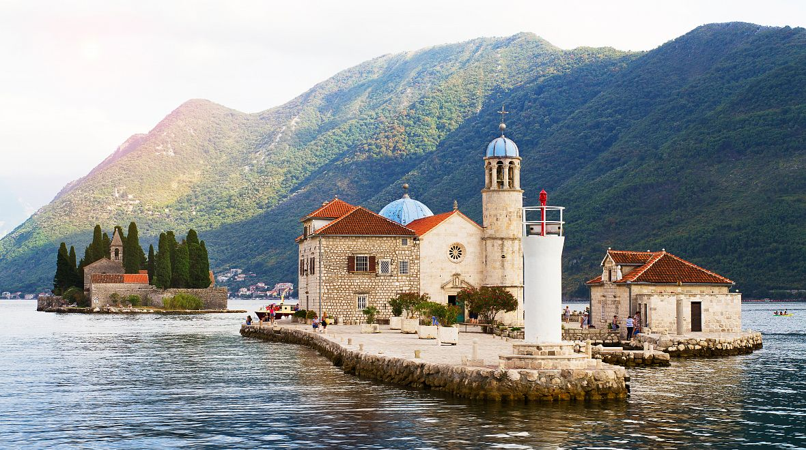
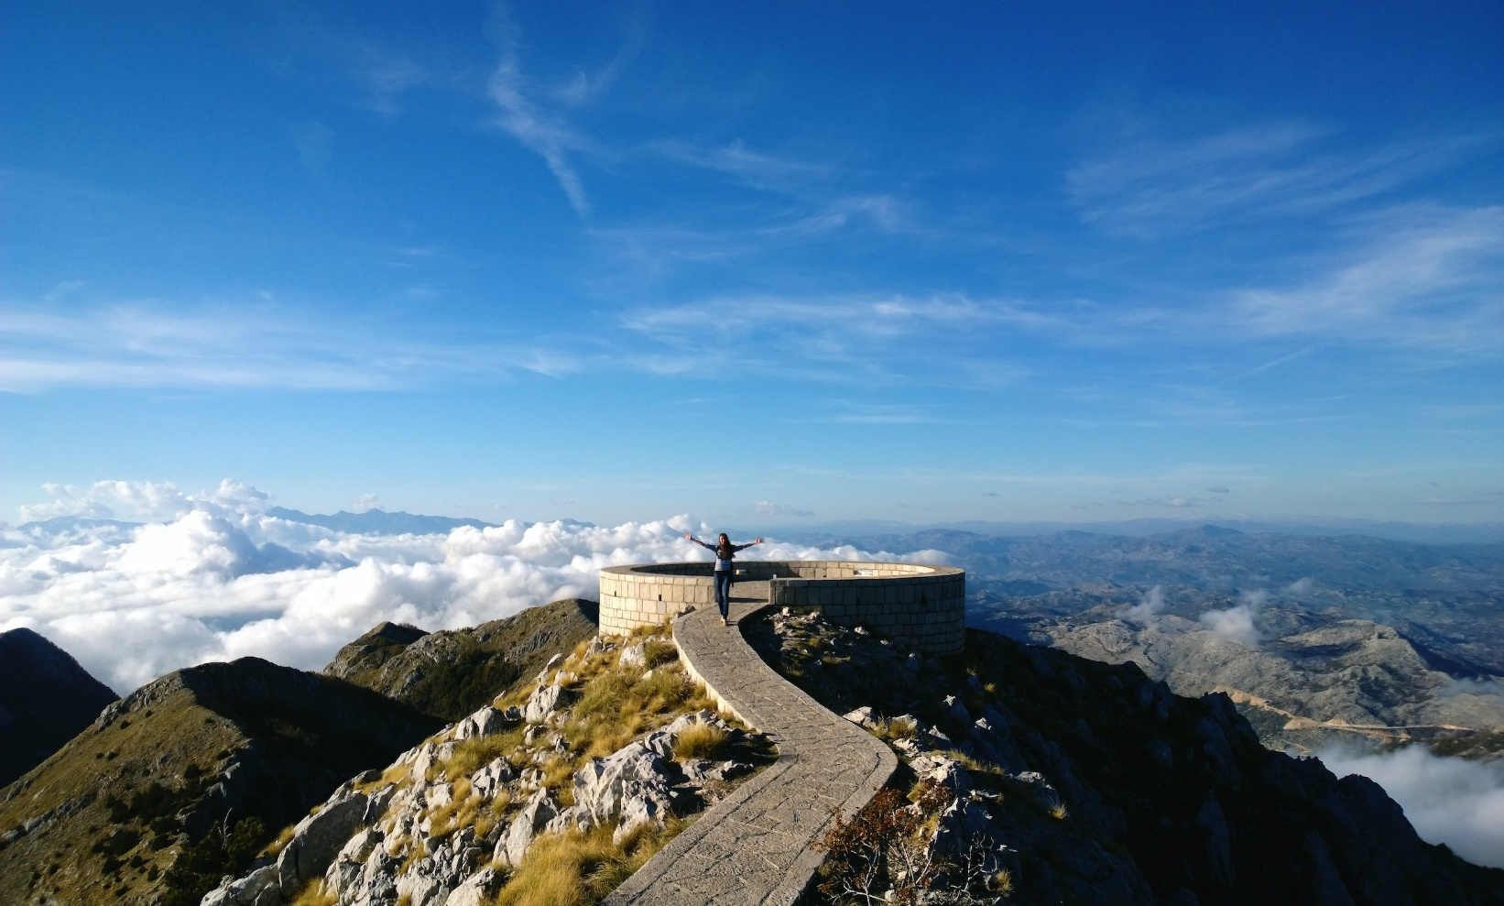
Kotor

Lovčen
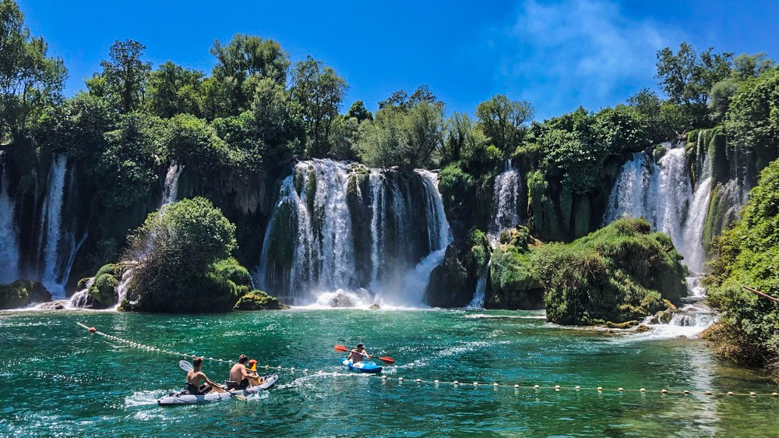
Kravica
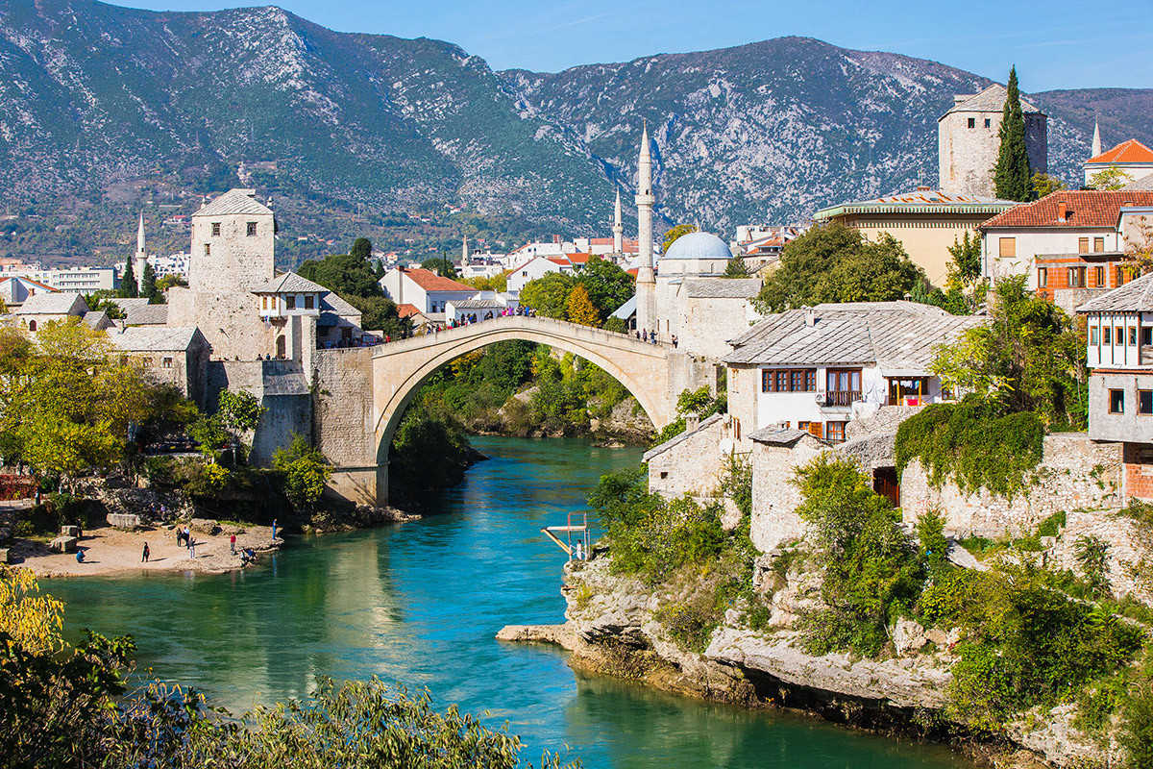

Mostar

